## PŘÍLOHA PRO UČITELE

**I.1 PŘÍLOHA 1** (OVĚŘENÍ ZNALOSTI PÍSMEN) OD 2. ROČNÍKU

***úroveň 1***

|  |  |  |  |  |  |  |  |  |  |  |  |  |
| --- | --- | --- | --- | --- | --- | --- | --- | --- | --- | --- | --- | --- |
|  |  |  |  |  |  |  |  |  |  |  |  |  |
| x | m | Š | H | O | f | S | v | K | r | a | e | J |
|  |  |  |  |  |  |  |  |  |  |  |  |  |
| č | I | Y | D | N | ď | U | C | l | ž | g | u | W |

**I.1 PŘÍLOHA 2** (ZNALOST BAREV) OD 1. ROČNÍKU

***úroveň 1***











**I.1 PŘÍLOHA 3** (ZNALOST ČÍSEL) 1. ROČNÍK DO 20, 2. ROČNÍK DO 100, 3. ROČNÍK DO 1 000, OD 4. ROČNÍKU VŠE

***úroveň 1***

|  |  |  |  |  |  |  |  |  |  |
| --- | --- | --- | --- | --- | --- | --- | --- | --- | --- |
| 3 | 20 | 8 | 12 | 16 | 1 | 6 | 19 | 18 | 17 |
| 10 | 13 | 7 | 5 | 11 | 15 | 14 | 2 | 9 | 4 |

|  |  |  |  |  |  |  |  |  |  |
| --- | --- | --- | --- | --- | --- | --- | --- | --- | --- |
| 34 | 28 | 85 | 67 | 69 | 71 | 57 | 98 | 38 | 79 |
| 100 | 57 | 44 | 65 | 47 | 26 | 80 | 22 | 75 | 59 |

|  |  |  |  |  |  |  |  |  |  |
| --- | --- | --- | --- | --- | --- | --- | --- | --- | --- |
| 893 | 173 | 937 | 436 | 167 | 204 | 136 | 767 | 887 | 619 |
| 105 | 958 | 145 | 870 | 462 | 270 | 599 | 861 | 657 | 309 |

**I.2 PŘÍLOHA 4**

***úroveň 2***

**První stupeň ZŠ**

|  |  |  |  |  |  |  |
| --- | --- | --- | --- | --- | --- | --- |
| **den/hodina** | **1 (8:00–8:45)** | **2 (8:55–9:40)** | **3 (10:00–10:45)** | **4 (10:55–11:40)** | **5 (11:50–12:35)** | ČJ – český jazyk  M – matematika  Aj – angličtina  Vl – vlastivěda  PČ – pracovní činnost  VV – výtvarná výchova  HV – hudební výchova  TV – tělocvik |
| **PO** | Vl | M | ČJ | PČ |  |
| **ÚT** | AJ | M | ČJ | TV | HV |
| **ST** | M | AJ | ČJ | VV | VV |
| **ČT** | AJ | TV | ČJ | M | Vl |
| **PÁ** | HV | ČJ | PČ | M | AJ |

**Druhý stupeň ZŠ**

|  |  |  |  |  |  |  |  |  |
| --- | --- | --- | --- | --- | --- | --- | --- | --- |
| den/hodina | **1 (8:00–8:45)** | **2 (8:55–9:40)** | **3 (10:00–10:45)** | **4 (10:55–11:40)** | **5 (11:50–12:35)** | **6 (12:45–13:30)** | **7 (13:40–14:25)** | **8 (14:35–15:20)** |
| pondělí | Ov | Čj | M | Nj | Aj |  |  |  |
| úterý | M | TV | Z | Aj | Čj |  | VV | VV |
| středa | D | Aj | Z | M | Čj | Př |  |  |
| čtvrtek | Nj | M | TV | Aj | Z | Čj |  |  |
| pátek |  | Př | Čj | D | Čj | M |  |  |
| ČJ – český jazyk; M – matematika;Aj – angličtina ; Nj – němčina ; Ov – občanská výchova  Z – zeměpis; VV – výtvarná výchova ; D – dějepis ; Př – přírodopis; TV – tělocvik | | | | | | | | |

**I.3 PŘÍLOHA 5**

***úroveň 2***

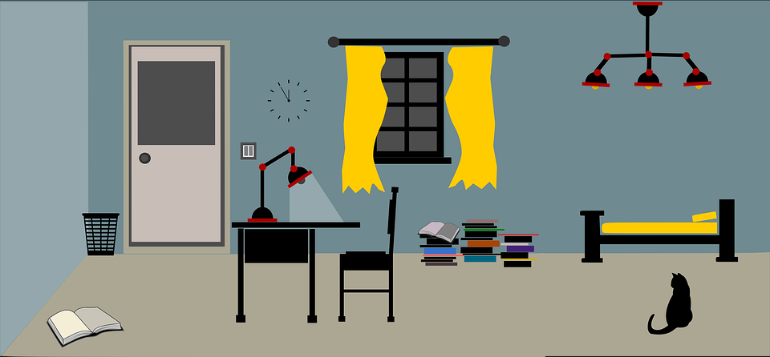

**II.1 PŘÍLOHA 6**

**Přečti si text a doplň informace do tabulky.**

**Moje rodina**

Dobrý den, jmenuju se Daniel Karas. Je mi osm let. Chodím do 2. třídy. Rád sportuju – chodím na judo a hraju venku na hřišti fotbal a florbal.

Moje maminka se jmenuje Eliška. Je učitelka. Je vysoká a štíhlá. Je jí 45 let. Má modré oči. Ráda cestuje a čte.

Můj tatínek se jmenuje Marek. Pracuje v nemocnici jako lékař. Má hnědé oči a hnědé vlasy, je také vysoký. Když má čas, maluje a hraje na piano. Nerad vaří.

Mám mladší sestru a staršího bratra. Moje sestra se jmenuje Klára. Je malá, jsou jí čtyři roky – chodí do mateřské školy. Ráda tancuje a zpívá.

Můj bratr se jmenuje Matěj. Chodí do 9. třídy. Ve volném čase se dívá na filmy a sportuje – hraje basketbal a lyžuje. Nesnáší domácí úkoly a mytí nádobí.

|  |  |  |  |
| --- | --- | --- | --- |
|  | **Jméno**  **(Jak se jmenuje?)** | **Profese**  **(co dělá?)** | **Koníčky**  **(Co dělá rád/a?)** |
| **Já** | Daniel | Chodí do školy |  |
| **Maminka** |  |  |  |
| **Tatínek** |  |  |  |
| **Sestra** |  |  |  |
| **Bratr** |  |  |  |

**III.1 PŘÍLOHA 7**

|  |  |
| --- | --- |
| **Napiš pod obrázek, jak se věc jmenuje.** | Tužky, Pera, Barevný, Pastel, Pastelky |
|  |  |
| Sendvič, Dieta, Stravování, Potraviny | Ořezávátko, Škola, Kancelář, Tvořivost, Objekty |
|  |  |
| Kniha, Čtení, Učebnice, Obal, Zavřená Kniha, Hnědá | https://media.istockphoto.com/vectors/investigation-board-with-pinned-photos-newspapers-and-notes-cops-plan-vector-id1053945688?b=1&k=6&m=1053945688&s=170667a&w=0&h=G6YYq444Juaok40M5VTqAPCMcYy774AjQSeWaU-j8ek= |
|  |  |
| Kružítka, Oddělovače, Kruh, Kompasy, Dvojice Děliče | https://cdn.pixabay.com/photo/2018/01/27/09/01/slippers-3110698_150.jpg |
|  |  |
| Guma, Gumové, Školy, Psát, Kancelář, Kontrola, Čistý | Nůžky, Střih, Kadeřnice, Kadeřník, Účes, Holič, Vyjmutí |
|  |  |

**III.2 PŘÍLOHA 8**

**Vyplň dotazník/formulář.**

|  |  |
| --- | --- |
| Příjmení, jméno |  |
| Věk |  |
| Národnost |  |
| Město, kde bydlíš |  |
| Počet sourozenců |  |
| Oblíbená barva |  |
| Oblíbené zvíře |  |
| Oblíbené ovoce |  |
| Oblíbené jídlo |  |

**III.3 PŘÍLOHA 9**

**Chceš pozvat kamaráda nebo kamarádku na oslavu narozenin. Napiš mu nebo jí e-mail. Maximálně 25 slov.**

Kdy bude oslava (den, čas)?

Kde bude oslava?

Kolik ti bude let?

Co budete jíst a pít?

Co budete dělat?

Ahoj ……..,